3 ЛІПЕНЯ


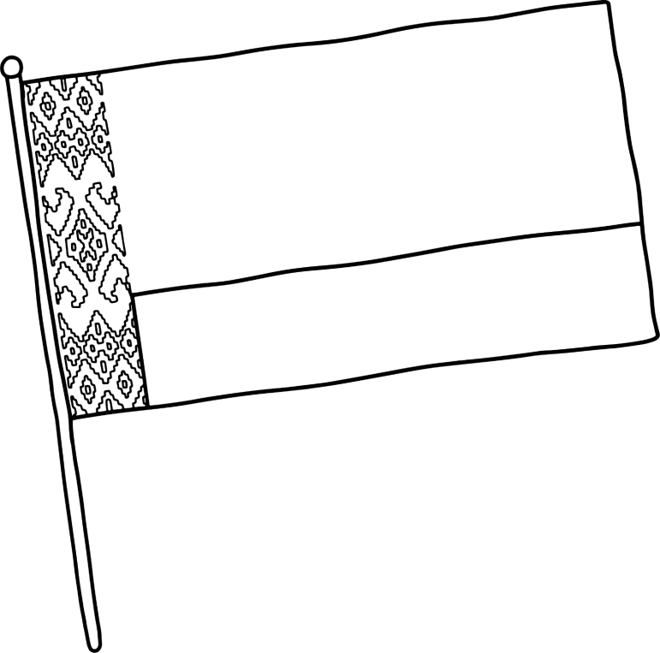

ДЗЕНЬ НЕЗАЛЕЖНАСЦІ
Рэспублікі Беларусь
ДЕНЬ НЕЗАВИСИМОСТИ
РЕСПУБЛИКИ БЕЛАРУСЬ
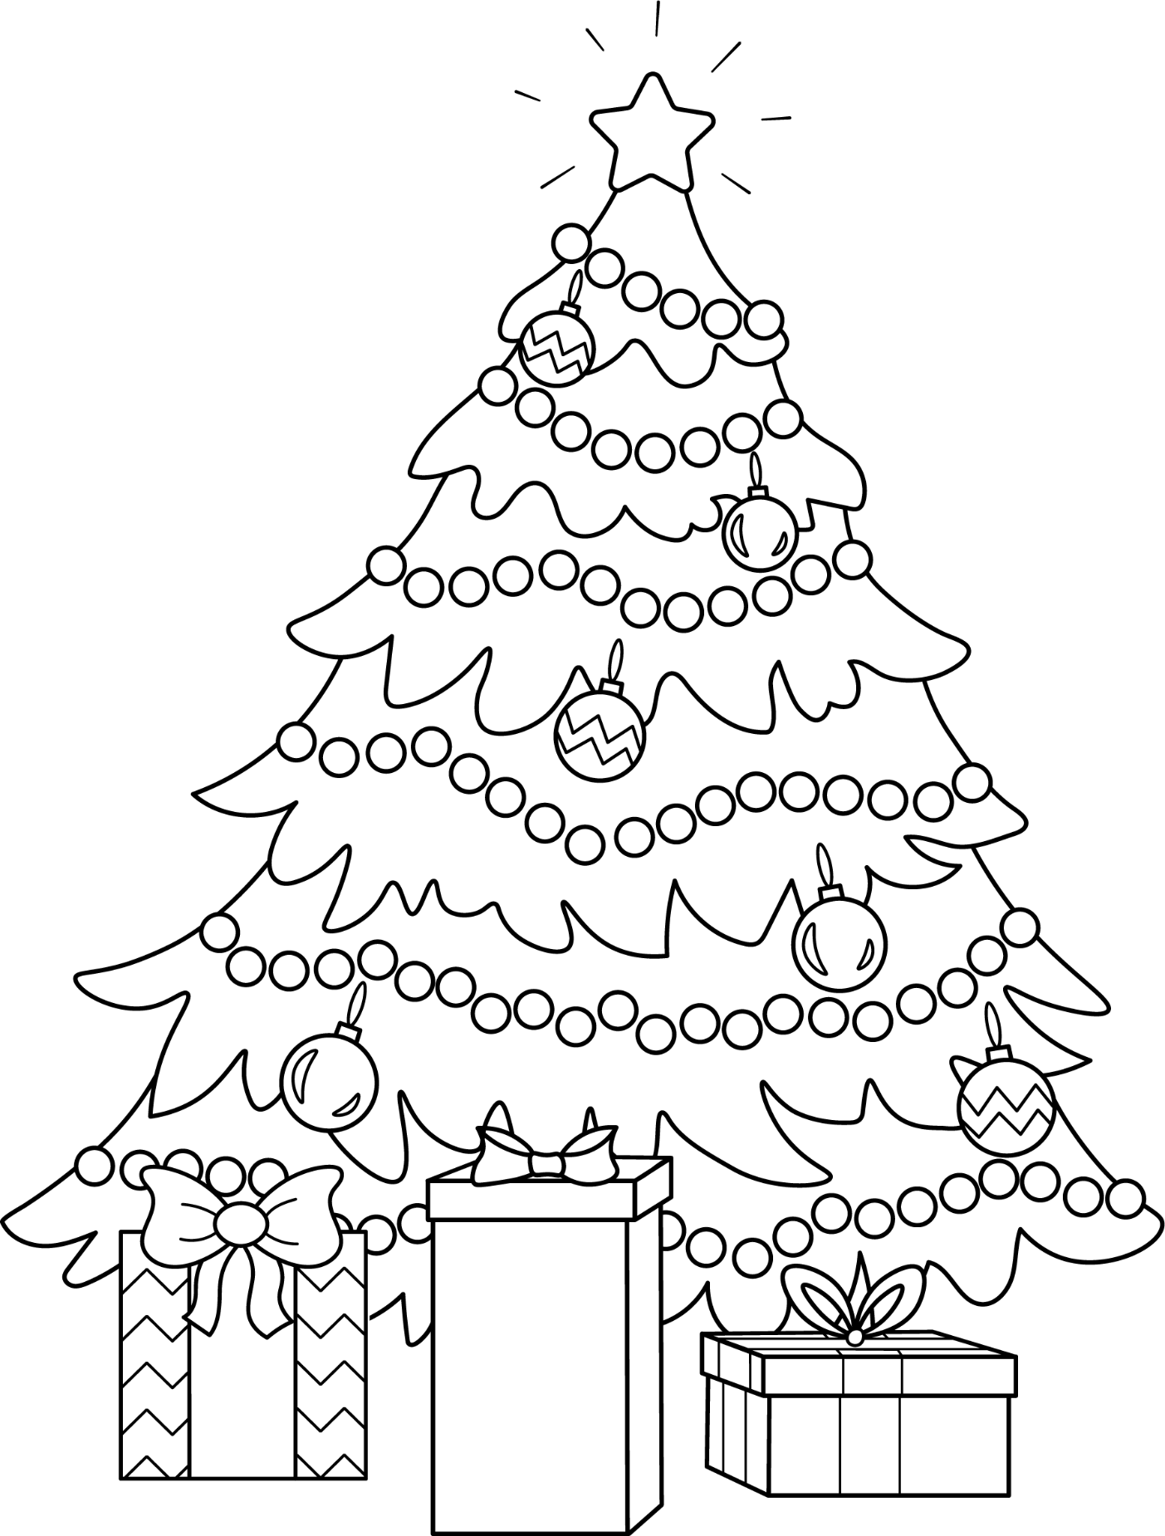
НОВЫ ГОД
НОВЫЙ ГОД


ДЗЕНЬ
ПЕРАМОГІ
ДЕНЬ ПОБЕДЫ
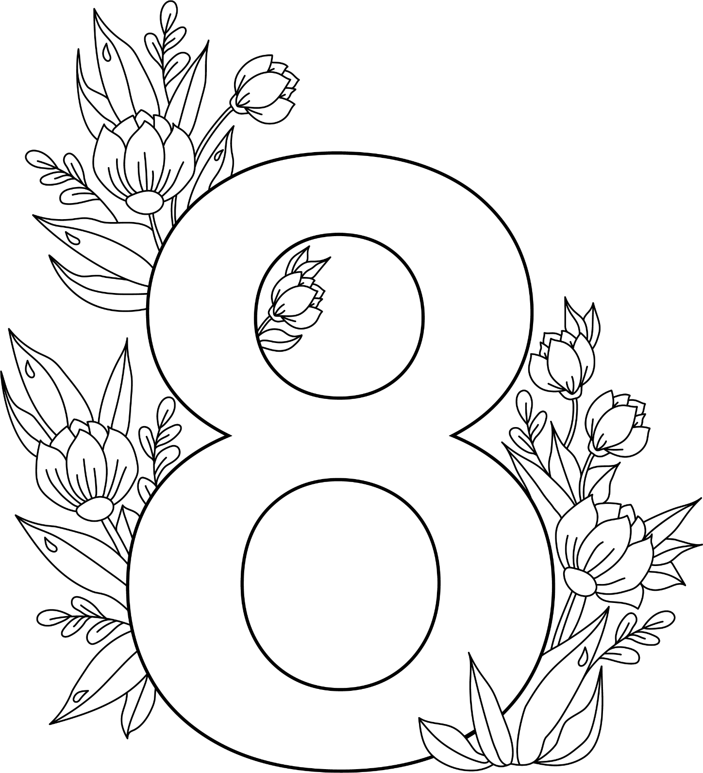
ДЗЕНЬ
ЖАНЧЫН
ДЕНЬ ЖЕНЩИН
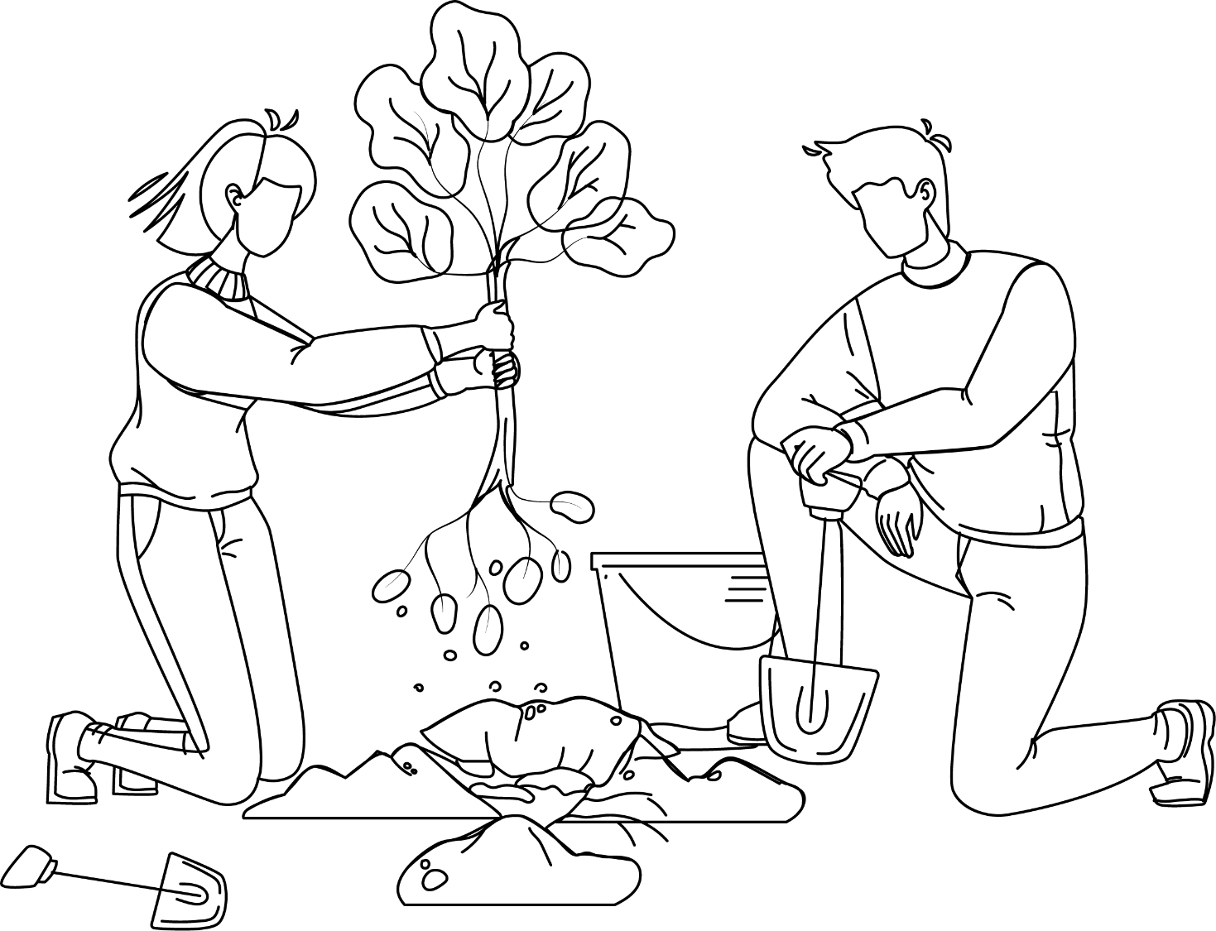
СВЯТА ПРАЦЫ
ПРАЗДНИК ТРУДА

ДЗЕНЬ
КАСТРЫЧНІЦКАЙ РЭВАЛЮЦЫІ
ДЕНЬ ОКТЯБРЬСКОЙ РЕВОЛЮЦИИ

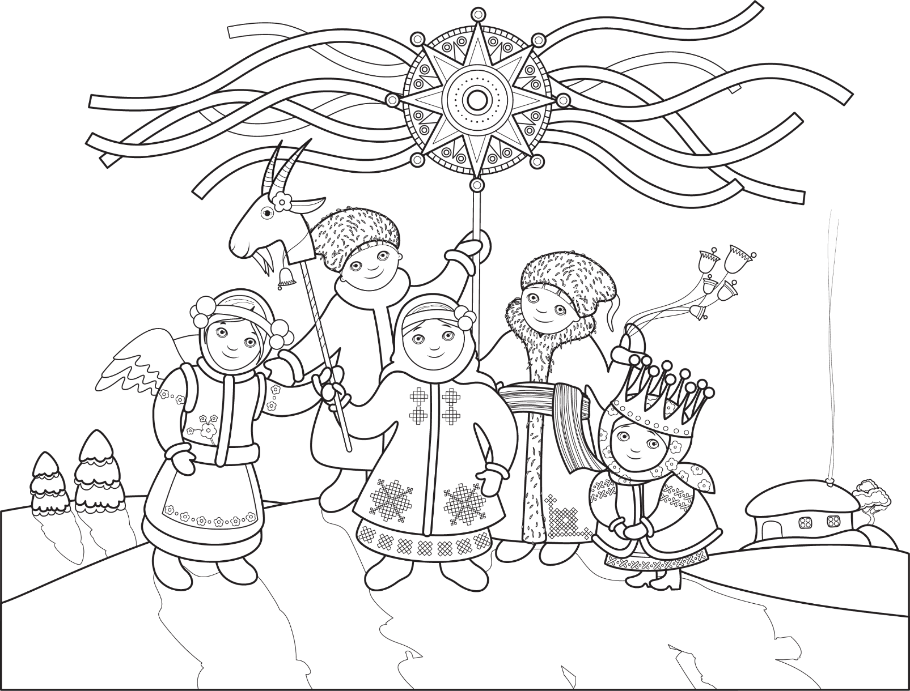

КАЛЯДЫ
КОЛЯДА́

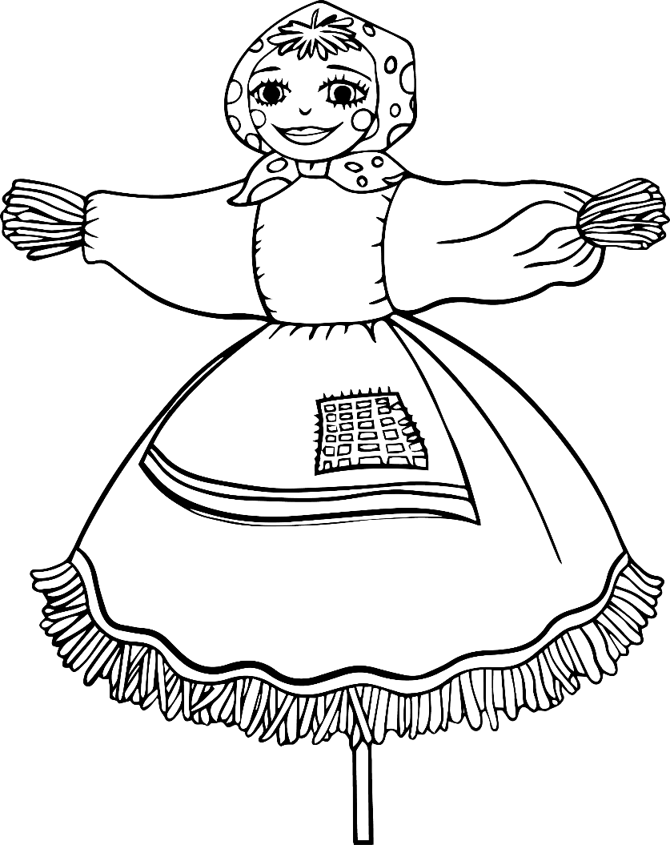

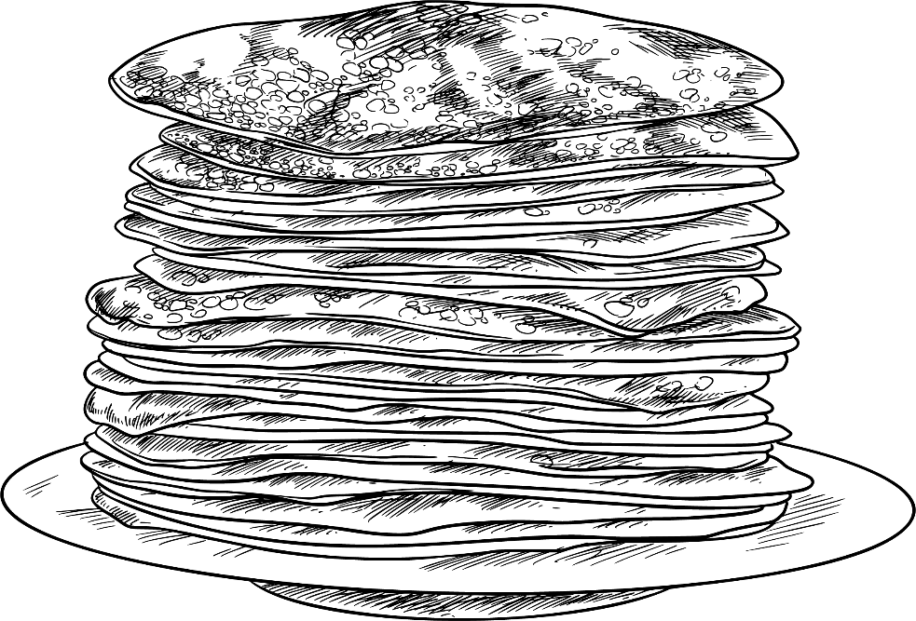

МАСЛЕНІЦА
МАСЛЕНИЦА


ВЯЛІКДЗЕНЬ
ПАСХА
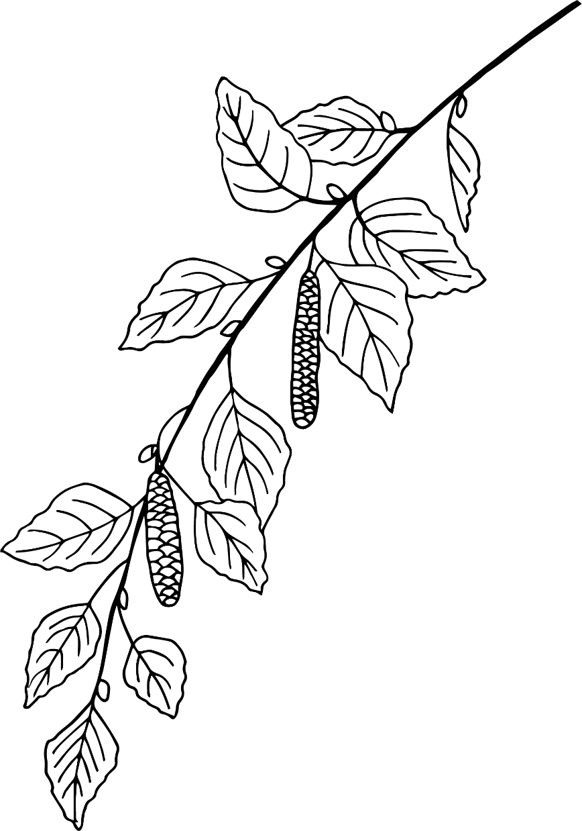



СЁМУХА
(ТРОІЦА)
СЁМУХА (ТРОИЦА)
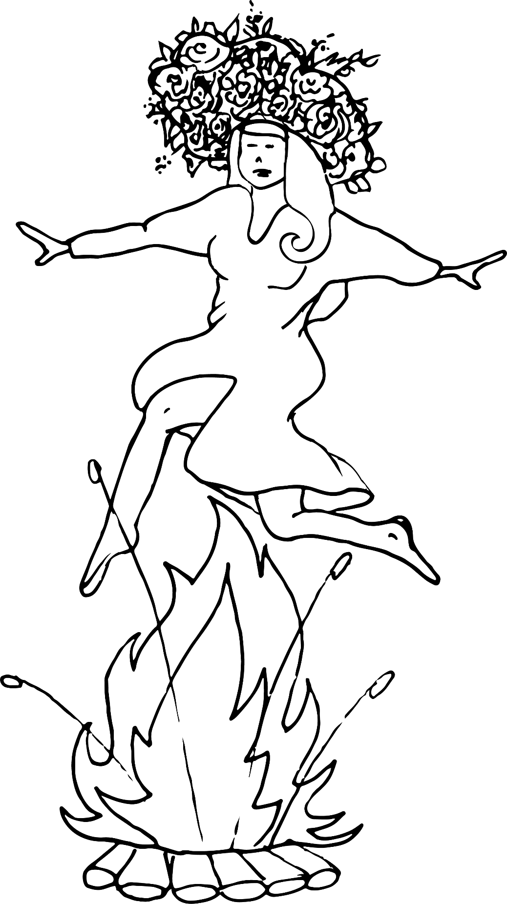
КУПАЛЛЕ
КУПАЛЬЕ
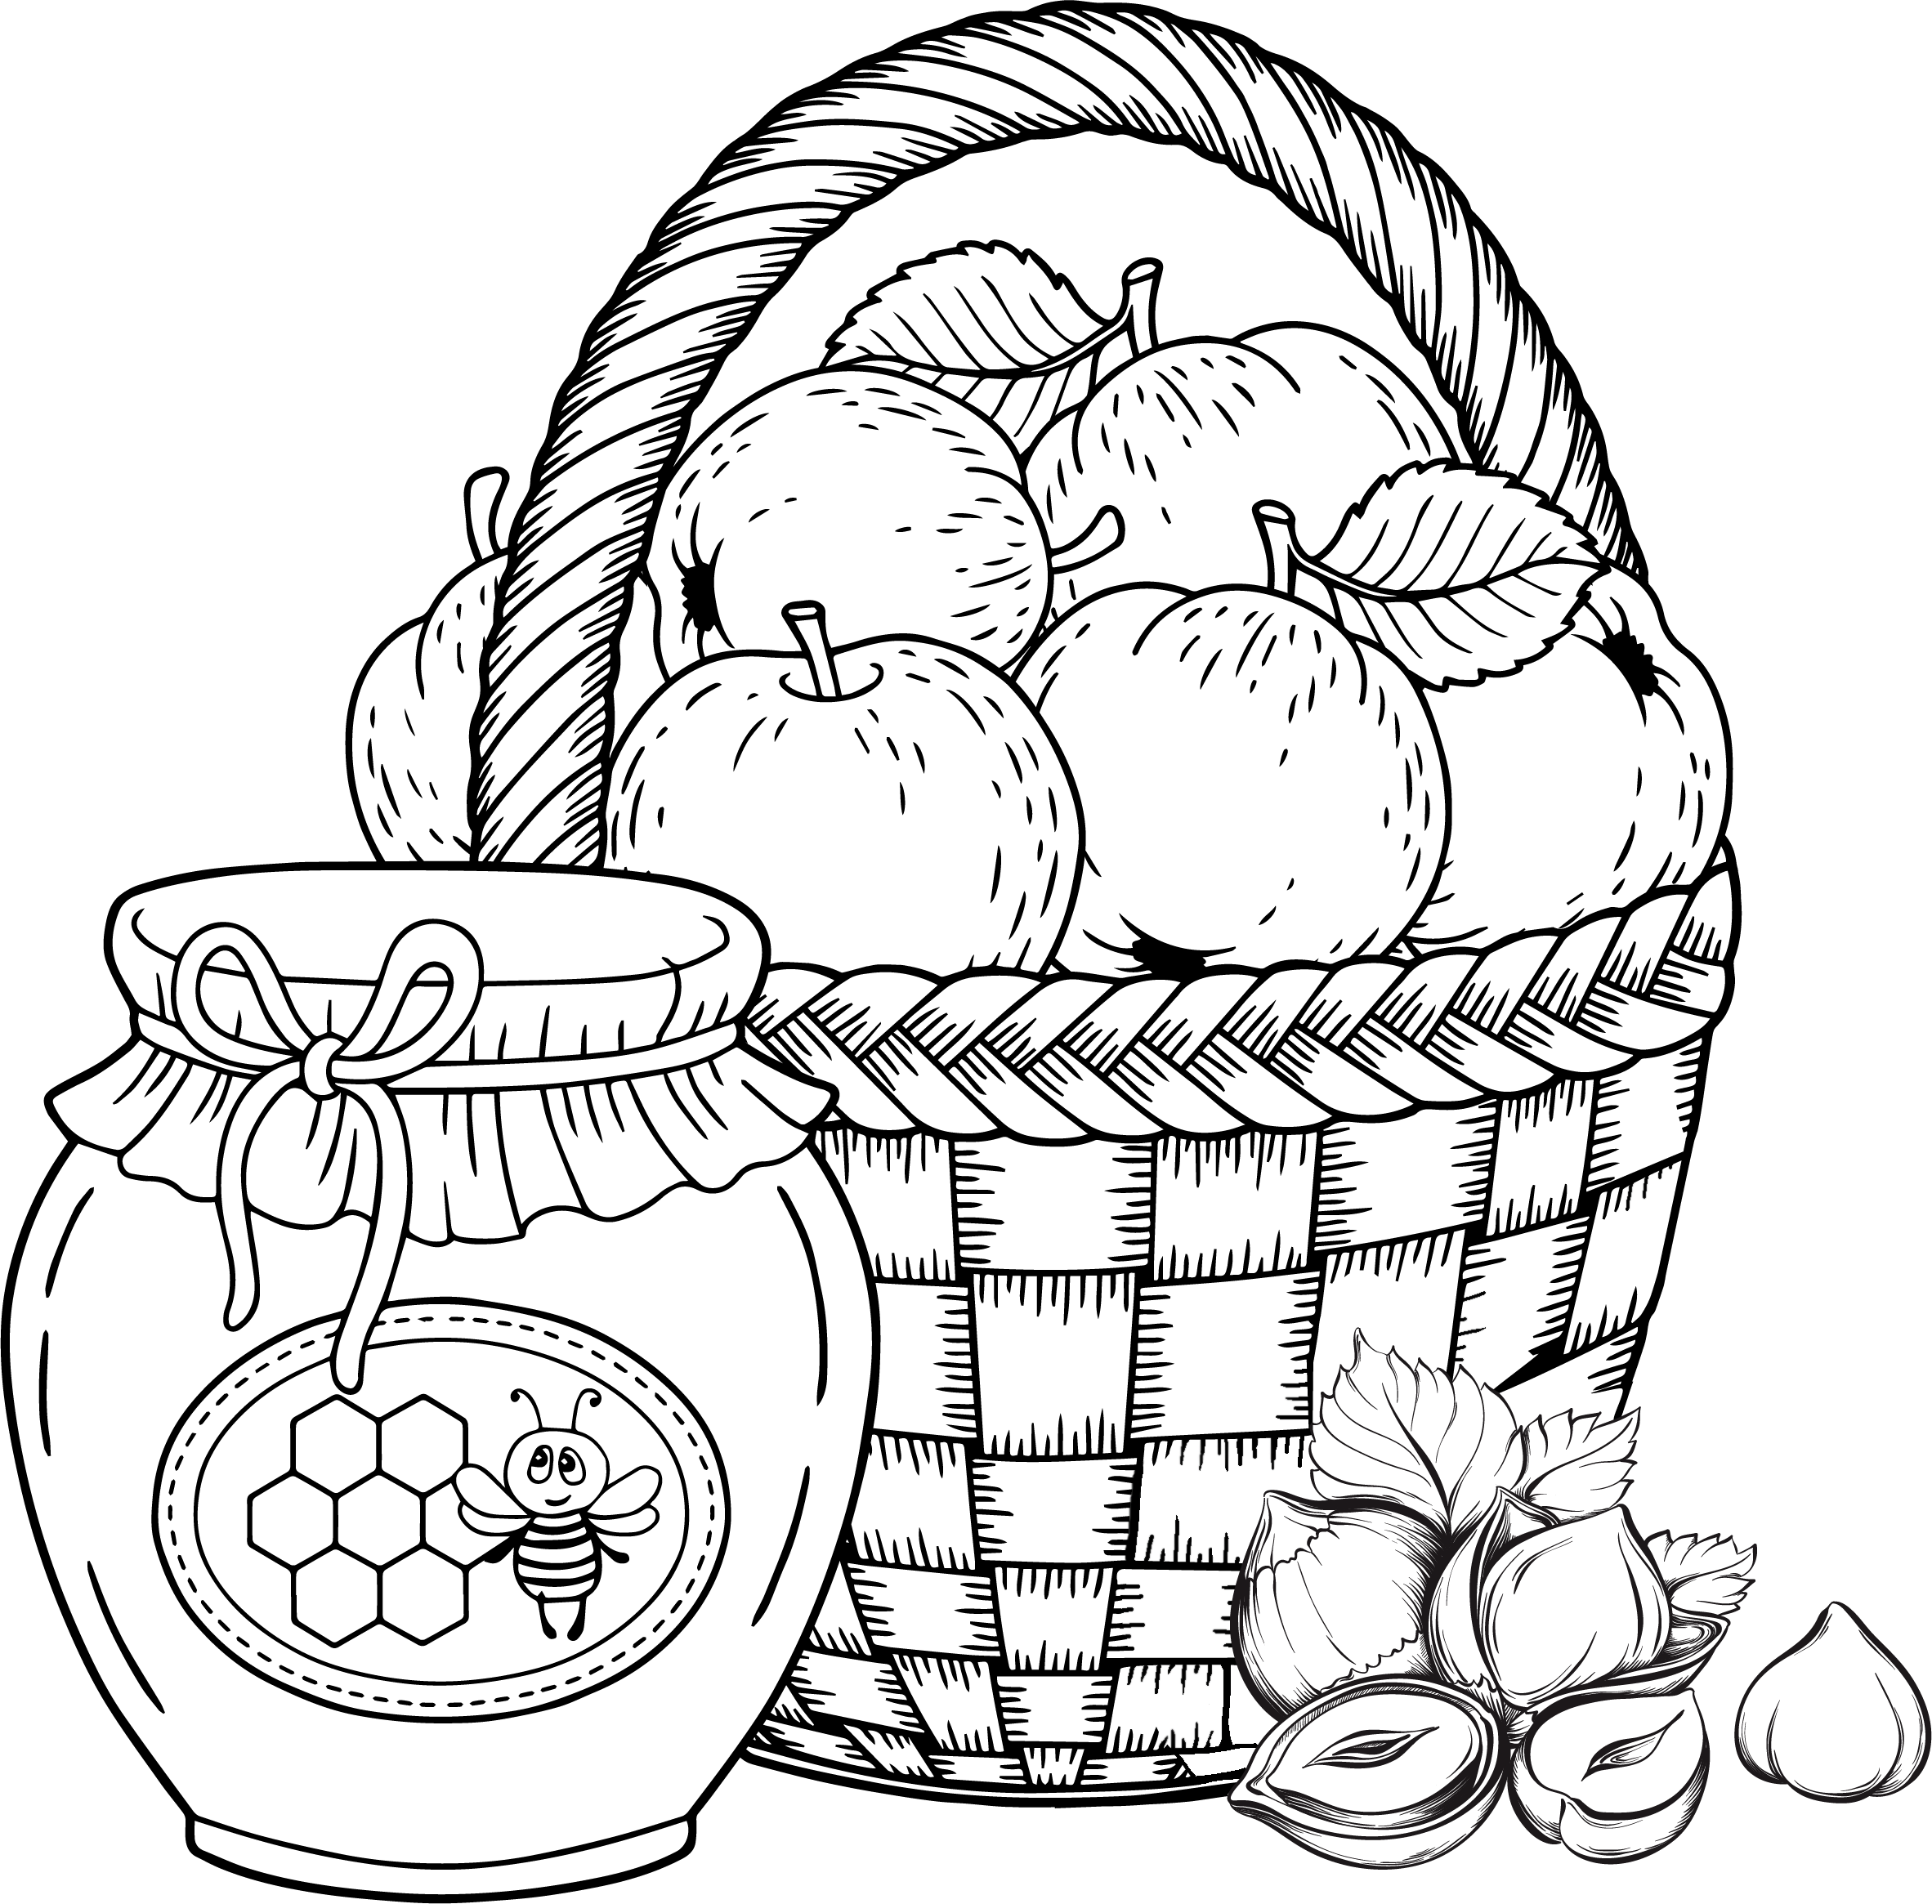

СПАС
СПАС

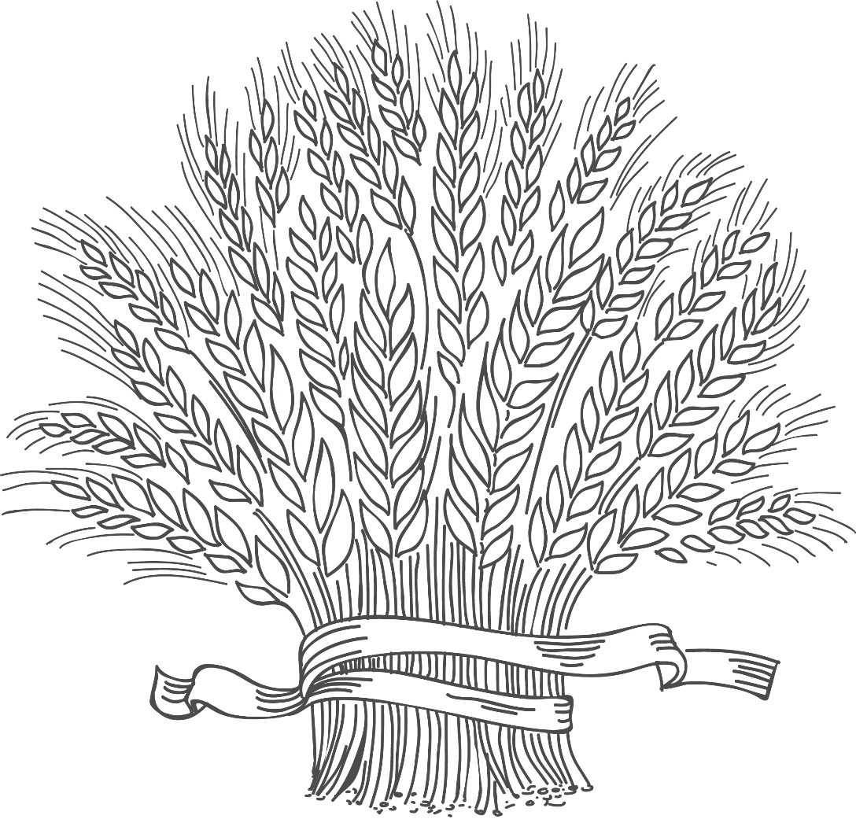

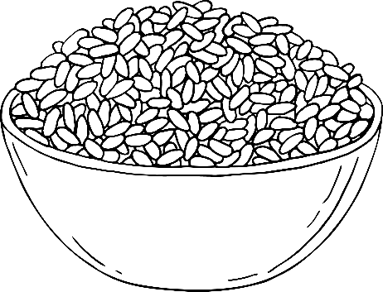

БАГАЧ
(ДАЖЫНКІ)
БОГАЧ



ДЗЯДЫ
ДЕДЫ

Ілюстрацыйны матэрыял выкарыстаны з наступных фотабанкаў: freepik.com, shutterstock.com.

